Swiss Ice Skating - FORMULAR SYS 1 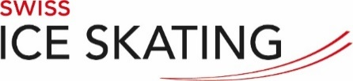

SCHWEIZERMEISTERSCHAFTEN 2022 IM SYNCHRONIZED SKATING

ANMELDEFORMULAR

Teamname

Anzahl Läufer

Name des Team Captain

Kategorie

Name des Clubs

Name des/r Trainer/s Tel.

Adresse Trainer

E-mail Trainer

Kontaktperson Tel.

Adresse Kontaktperson

E-mail Kontaktperson

Merke: Alle Teammitglieder müssen im Besitz einer gültigen Lizenzkarte sein und sich über
ihr Alter ausweisen können. Bezüglich Läuferzahl und Ausländerregelung wird auf Communication Nr. 22 vom 1. August 2021 von Swiss Ice Skating verwiesen.

Anmeldeschluss Formular 1: 30. November 2021

Einsenden an:
Swiss Ice Skating  info@swissiceskating.ch | Kommission SYS  Tanya Fischer Frank  tanya.fischer@swissiceskating.ch

